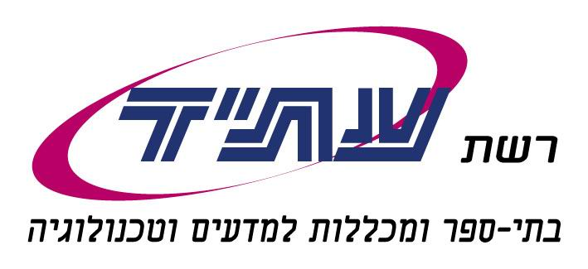

מבוא :

רתך מבנים עוסק בחיבור של רכיבי מתכת שונים בעזרת ריתוך חשמלי , העבודה מתבצעת במכשירי ריתוך אלקטרודה ומיג גז מגן .
הרתך מבצע את עבודתו ע"פ הוראות כתובות וסרטוטים בהתאם לפריט ושיטת העבודה .
התלמיד רוכש מיומנויות וניתוח של בדיקות לא הרסניות והרסניות והבעת דרך עבודתו והשפעתה על התוצאות המושגות בהן.
העבודה נעשית בעיקר על פרטי פלדה וסגסוגותיהם .
הרתך צריך יד יציבה ראיה טובה , וכושר לעבודת ידיים מותאמת .

.

עלות הקורס : 3,750₪ כולל מע"מ ( לא כולל אגרת בחינות למכון התקנים 315 ₪ )

משך הקורס : 48 שעות לימוד אקדמיות.

לימודי ערב : פעמיים בשבוע בין השעות 19:15 – 16:00,

נושאי לימוד:

- תורת החומרים
- תורת הכלים
- אמצעי זהירות- בטיחות בעבודת ריתוך
- בלון ווסת והרכבה .
- ריתוך פלדות
- מבחן מסכם

תעודה:
למשתתפי הקורס אשר יסיימו בהצלחה את המבחן המסכם, תוענק תעודת גמר של מכון התקנים הישראלי

פרטי המתעניין  לכבוד: מכללת עתיד חיפה המוסכים 24 ת.ד 25508 מיקוד 31251  טלפון- 04-8418263 פקס- 04-8402243 avie@atid.org.il  נייד 054-2293833 – אבי  אני מעוניין להירשם לקרוס ממונה בטיחות  שם התלמיד ______________________________  טל. בעבודה: _______________ נייד ______________פקס _______________  חתימה ___________________________________ תאריך_______________ | לפרטים נוספים  ימית פלג- 054-2293733  אבי אלקלעי 054-2293833  www.atid.org.il

